ΒΙΟΓΡΑΦΙΚΟ ΣΗΜΕΙΩΜΑ

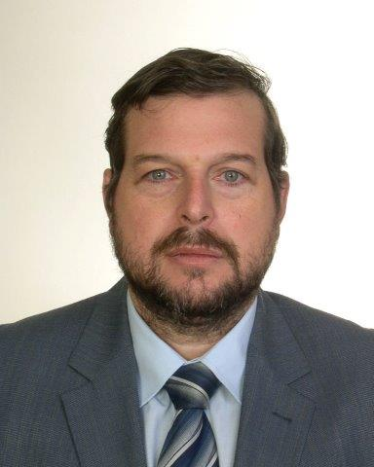
ΟΝΟΜΑΤΕΠΩΝΥΜΟ: ΒΕΝΕΤΣΑΝΑΚΟΣ ΧΡΗΣΤΟΣ
ΗΜΕΡ. ΓΕΝΝΗΣΕΩΣ: 7 ΑΥΓΟΥΣΤΟΥ 1970
ΥΠΗΚΟΟΤΗΤΑ: ΕΛΛΗΝΙΚΗ
ΟΙΚΟΓ. ΚΑΤΑΣΤΑΣΗ: ΑΓΑΜΟΣ
ΔΙΕΥΘΥΝΣΗ ΚΑΤΟΙΚΙΑΣ: ΜΑΚΑΡΙΟΥ 49, ΠΕΡΙΣΣΟΣ ΤΚ:14 233, ΑΘΗΝΑ
ΤΗΛΕΦΩΝΟ: ΟΙΚΙΑ: (210) 2797592, ΚΙΝΗΤΟ: 6932 493610
E MAIL: chlvenet@gmail.com

ΕΡΓΑΣΙΑΚΗ ΕΜΠΕΙΡΙΑ
1. Οκτώβριος 2013 – Σήμερα: Σύμβουλος Επιχειρήσεων (Επιδοτήσεις – Χρηματοδοτήσεις – Επενδύσεις - Ακίνητα)
2. Νοέμβριος 1997 – Οκτώβριος 2013: Τραπεζικός υπάλληλος & στέλεχος στις τράπεζες: BNP PARIBAS – Omega Bank – Τράπεζα Πειραιώς

ΣΠΟΥΔΕΣ / ΕΚΠΑΙΔΕΥΣΗ
(1999) Βεβαίωση συμμετοχής από το Πανεπιστήμιο Αθηνών στον μεταπτυχιακό κύκλο σπουδών με θέμα: «Χρηματοοικονομική Ανάλυση και Στρατηγική Επενδύσεων».
(1995) Βεβαίωση μεταπτυχιακού τίτλου του Ινστιτούτου Διεθνών Σχέσεων του Παντείου Πανεπιστημίου διάρκειας ενός έτους, με αντικείμενο μελέτης τον βαλκανικό χώρο.
(1994) Πτυχιούχος τμήματος πολιτικής επιστήμης και διεθνών σπουδών, με κατεύθυνση «Διεθνείς Σπουδές» του Παντείου Πανεπιστημίου Αθηνών.

ΠΕΡΑΙΤΕΡΩ ΔΡΑΣΤΗΡΙΟΤΗΤΕΣ – ΙΔΙΟΤΗΤΕΣ
1. Ιανουάριος 2020: Συγγραφέας στην εταιρία:iziPen (εκπόνηση Φοιτητικών – Πτυχιακών Εργασιών)
2. Μέλος του Ινστιτούτου Ναυτιλιακών & Οικονομικών Σπουδών (I.M.E.S) (Απρίλιος 2013)
3. Επιστημονικός συνεργάτης σε ζητήματα πολιτικών και οικονομικών (τραπεζικών) επιστημών στο
ΙΝΕ/ΓΣΕΕ (Μ.Ε.Σ.ΙΝ.Ε) --- Σεπτέμβριος 2012
4. Μέλος της ομάδας σύνταξης του περιοδικού: «Βαλκανικό Χρονικό», του
ιδρύματος Μεσογειακών Μελετών, με θεματογραφία από τον βαλκανικό χώρο
(Οκτώβριος 97 – Ιούνιος 98).
5. Βοηθός ερευνητής στο Κέντρο Τεκμηρίωσης του Παντείου Πανεπιστημίου με
αντικείμενο μελέτης κι αρθρογραφία πάνω στο Βοσνιακό Ζήτημα (1994).
6. Μέλος της οργάνωσης: «Το σπίτι της Ευρώπης» (1993).
7 .Πρόεδρος των φοιτητών του τμήματος Πολιτικής Επιστήμης και Διεθνών Σπουδών (1993).

ΕΡΕΥΝΗΤΙΚΟ ΕΡΓΟ

Μελέτη με θέμα:
- «Η χρηματοπιστωτική και τραπεζική κρίση στην Ιαπωνία. Ποιες οι επιπτώσεις της στην Παγκόσμια Οικονομία» (1999).
- «Σύγκριση ανάμεσα στο χρηματοοικονομικό σύστημα της Αγγλίας με αυτό της Ιαπωνίας» (1999).
- «Η νομισματική κρίση στην Βραζιλία, και πως αυτή επηρέασε την διεθνή οικονομία μέσω της Παγκοσμιοποίησης» (1998).
- Εκπόνηση μελέτης για την Ακαδημία Αθηνών με θέμα: «Σύγκριση νομοθεσίας ανάμεσα στον Λυκούργο και τον Σόλωνα» (Απρίλιος 1997).
- «Χρηματοδοτικά μέσα της Κοινότητας για το περιβάλλον». (1994).
- «Η αρχή της επικουρικότητας» (1994).
- «Η προστασία του περιβάλλοντος του Βορειοανατολικού Ατλαντικού» (1993).
- «Ανάπτυξη και περιβάλλον . Η συνδιάσκεψη του Ρίο» (1993).
- «Ευρωπαϊκές Κοινότητες και υπανάπτυκτες χώρες» (1993).

